附件4
阜康市路长公示牌设置标准

一、路长公示牌
路长公示牌的设置分为县道和乡村道两类。可参考以下标准。
（一）县道路长公示牌
1、蓝底白字，宽1400mm，高1000mm。公示牌底边距地面距离不小于1500mm。2、字体统一采用宋体加粗，标题字高60mm，职责内容字高25mm，其余字高30mm。3、设置在路线起点，并在途经重要建制村附近增设。具体样式见图1。
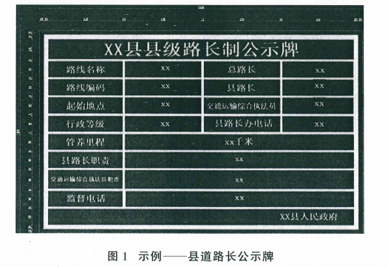
（二）乡村道路长公示牌
1、蓝底白字，宽1000mm，高750mm。公示牌底边距地面距离不小于1200mm。2、字体统一采用宋体加粗，标题字高40mm，其余字高20mm。3、 设置在路线起点。具体样式见图2。
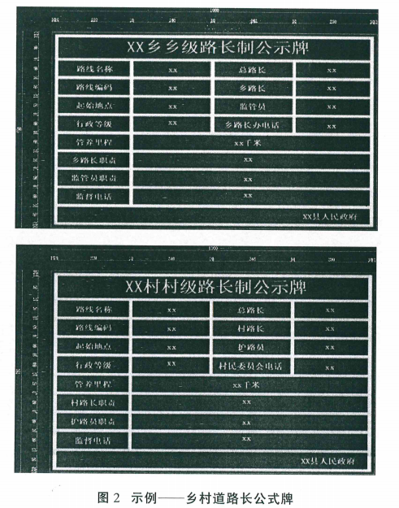
（三）公示牌规范。路长制公示牌文字应书写规范、正确、工整；板面应采用耐候型涂料涂敷制作；表面无裂缝或其他缺陷，边缘整齐、光滑。
（四）公示牌设置。县道路长公示牌采用路侧双柱式支撑方式；乡道、村道路长公示牌采用路侧单柱式支撑方式；标志底板使用铝合金板，厚度不小于1.5mm；公示牌立柱、横梁等可采用钢管、H型钢、槽钢及钢筋混凝土等材料制作，选取时应考虑技术性和经济性，钢构件应进行防腐处理，公示牌应设置混凝土基础。公示牌设置宜在路线直线路段前进方向右侧，面板平行于路线前进方向，不侵占道路限界。
二、有关要求
（一）公示牌上的信息要准确完整，如人员姓名、联系方式等发生变动的，应及时通知路长办公室备案，于10个工作日内在阜康市人民政府网站上进行公示，并更新公示牌信息。
（二）公示牌设立完成后，现有农村公路养护公示牌可不再保留。

